156_T. G. Masaryk
VY_32_INOVACE_109
Základní škola Komořany



T. G. MASARYK

Stručný životopis
Narodil se 7. května 1850 v moravském městě Hodoníně. Nejprve se vyučil kovářem, potom studoval na gymnáziu v Brně. Po maturitě odešel studovat do Vídně, kde po dokončení studií začal vyučovat. V roce 1882 přešel na nově vzniklou univerzitu do Prahy. Při pobytu na univerzitě v Lipsku se seznámil se svou budoucí ženou Charlottou Garrique. Měli spolu 4 děti. Masaryk byl mimořádně vzdělaný a čestný člověk, který byl uznávaný nejenom u nás, ale také v cizině.

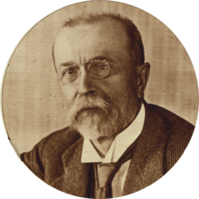

Masaryk zemřel v roce 1937 na zámku v Lánech. Jeho hrob je na lánském hřbitově.

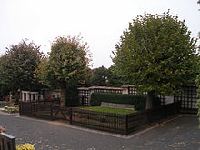

Doplň chybějící slova v textu:

Tomáš Garrique Masaryk si převzal svoje druhé jméno po své manželce

................... . Narodil se v moravském městě .................... . Studoval na

gymnáziu v Brně a po maturitě odjel studovat do ....................... .

Po návratu do vlasti .............................. na pražské univerzitě. Se svojí

manželkou se seznámil při pobytu ve městě ....................................... .

Po vzniku samostatného Československa se stal prvním ............................ .

Napiš, která místa, budovy, školy, náměstí v blízkosti tvého bydliště jsou pojmenovaná podle T.G. Masaryka:

................................................................................................................................

................................................................................................................................

................................................................................................................................
Vladimíra Miklošková
květen 2012
5. ročník
Vlastivěda
T.G.Masaryk
Anotace
Prezentace: životopis T.G.Masaryka, fotografie
Aktivity
Doplňování textu.
Vytvořeno v Microsoft Office Word 2007

http://cs.wikipedia.org/wiki/Masaryk

